Podmioty gospodarki narodowej wpisane do rejestru REGON – wrzesień 2025 r.
12,9%
Wzrost liczby podmiotów nowo zarejestrowanych w porównaniu z poprzednim miesiącem
Według stanu na koniec września 2025 r. do rejestru REGON wpisanych było 5 411,7 tys. podmiotów gospodarki narodowej. We wrześniu br. liczba podmiotów zarejestrowanych, jak też wyrejestrowanych była większa niż miesiąc wcześniej.

Podmioty nowo zarejestrowane w rejestrze REGON
We wrześniu br. w rejestrze REGON zarejestrowano o 12,9% więcej podmiotów niż w poprzednim miesiącu. Zwiększyła się liczba rejestracji spółek cywilnych (o 17,1%) oraz spółek handlowych (o 13,1%). Liczba nowych rejestracji osób fizycznych prowadzących działalność gospodarczą była wyższa w porównaniu do poprzedniego miesiąca (o 11,3%).

Tablica 1. Podmioty gospodarki narodowej w rejestrze REGONª
Wyszczególnienie | Wrzesień 2025
Wyszczególnienie | podmioty | sierpień  2025=100
OGÓŁEM | 5 411 692 | 100,3
Podmioty nowo zarejestrowane | 33 007 | 112,9
Podmioty wyrejestrowane | 18 529 | 117,5
Podmioty z zawieszoną działalnością | 804 428 | 100,2
a Dotyczy osób prawnych, jednostek organizacyjnych niemających osobowości prawnej oraz osób fizycznych prowadzących działalność gospodarczą (bez osób fizycznych prowadzących gospodarstwa indywidualne w rolnictwie).

Podmioty wyrejestrowane z rejestru REGON
Liczba wyrejestrowanych spółek handlowych wzrosła o 50,6% w porównaniu z poprzednim miesiącem
We wrześniu br. z rejestru REGON wyrejestrowano 18,5 tys. podmiotów, tj. o 17,5% więcej niż miesiąc wcześniej. Odnotowano większą liczbę wyrejestrowanych spółek handlowych (o 50,6%) oraz spółek cywilnych (o 11,2%).

Podmioty z zawieszoną działalnością w rejestrze REGON
Liczba podmiotów z zawieszoną działalnością była wyższa o 0,2% w porównaniu z poprzednim miesiącem
Odnotowano wzrost liczby podmiotów z zawieszoną działalnością w stosunku do poprzedniego miesiąca (o 0,2%). Podmioty z zawieszoną działalnością według stanu na koniec września 2025 r. stanowiły 14,9% ogólnej liczby wpisanych podmiotów. Wśród podmiotów z zawieszoną działalnością większość stanowiły osoby fizyczne prowadzące działalność gospodarczą (96,0%).

Wykres 1. Liczba podmiotów nowo zarejestrowanych w rejestrze REGON
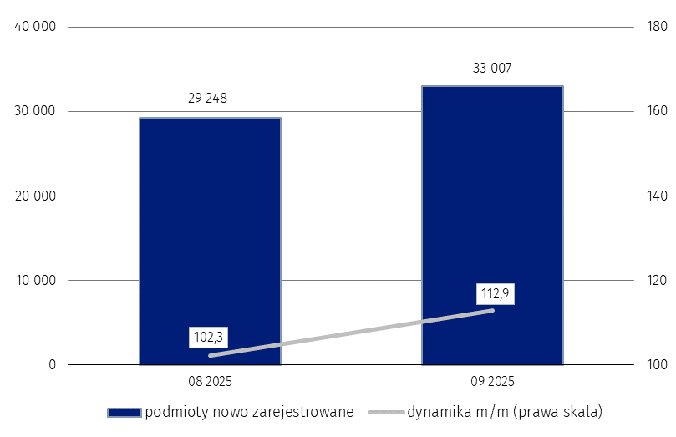

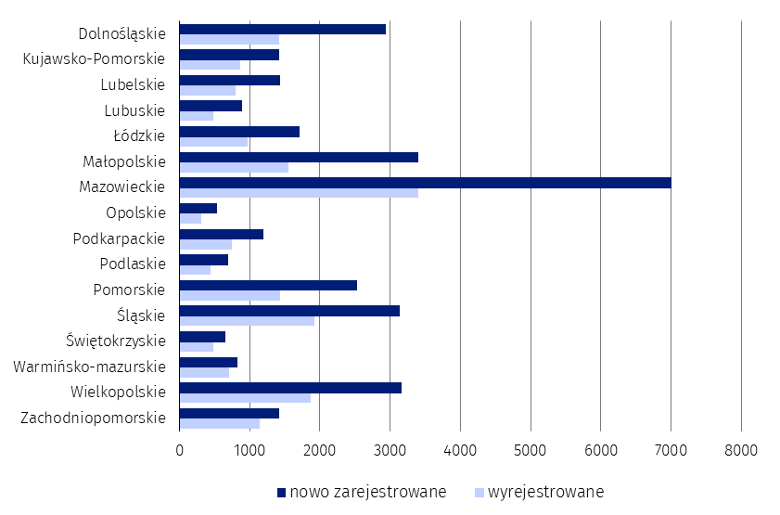
Wykres 2. Liczba podmiotów nowo zarejestrowanych i wyrejestrowanych z rejestru REGON
wg województw we wrześniu 2025 r.

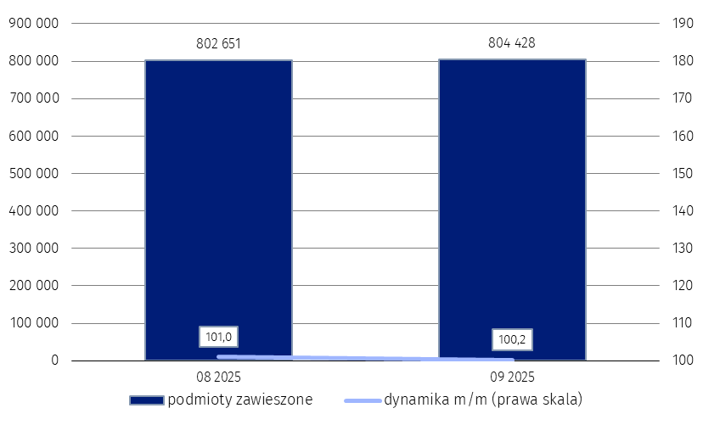
Wykres 3. Liczba podmiotów z zawieszoną działalnością w rejestrze REGON

W przypadku cytowania danych Głównego Urzędu Statystycznego prosimy o zamieszczenie informacji: „Źródło danych GUS”, a w przypadku publikowania obliczeń dokonanych na danych opu-blikowanych przez GUS prosimy o zamieszczenie informacji: „Opracowanie własne na podstawie danych GUS”.

Opracowanie merytoryczne:  Departament Programowania, Koordynacji Badań  i Rejestrów  Zastępca Dyrektora Magdalena Motkowska-Wójcik  Tel: 22 608 32 28 | Rozpowszechnianie:  Wydział Współpracy z Mediami  Tel komórkowy: 695 255 032  Tel .stacjonarne: 22 608 38 04, 22 449 41 45,  22 608 30 09
Wydział Współpracy z Mediami  Tel: 22 608 38 04  e-mail: obslugaprasowa@stat.gov.pl |   www.stat.gov.pl

@GUS_STAT

@GlownyUrzadStatystyczny

gus_stat

glownyurzadstatystycznygus

glownyurzadstatystyczny
Powiązane opracowania
Miesięczna informacja o podmiotach gospodarki narodowej w rejestrze REGON
Kwartalna informacja o podmiotach gospodarki narodowej w rejestrze REGON
Zmiany strukturalne grup podmiotów gospodarki narodowej w rejestrze REGON, 2024
Dashboard REGON
Temat dostępny w bazach danych
Bank Danych Lokalnych (BDL)
Ważniejsze pojęcia dostępne w słowniku
Podmiot gospodarki narodowej
Forma prawna
Wykonywana działalność
Rodzaj działalności przeważającej

